**Exercício Decisão Condicional**

|  |  |
| --- | --- |
| Construa um algoritmo que solicite ao utilizador a sua nota final e de seguida imprima se está reprovado ou não (entre 0 e 20). | **C:\Users\beto-\Desktop\reprovado.jpg** |

**Fluxograma**

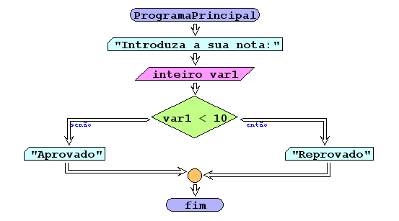

**Código Java**

|  |
| --- |
| **public class Exercicio3 {**  **public static void main(String[] args) {**  **int nota;**  **Scanner teclado = new Scanner(System.in);**    **System.out.println("Introduza um número entre 1 e 10:");**  **nota = teclado.nextInt();**    **if(nota < 10){**  **System.out.println("Reprovado");**    **System.out.println("Aprovado");**  **}**  **}**  **}** |